GORJUX Aurélien AOUN Romain

Groupe 1

Etat de l’art : Voiture RC

Voiture commandée par RF:

Matériel nécessaire :

Nous allons déjà prendre les dimensions des composants qui entraineront le mouvement de la voiture pour déterminer les dimensions du châssis et de la carrosserie

1. Partie mécanique :

-Moteurs

Moteur CC (moteur à courant continu)

- Il existe 2 principaux types de moteurs. Les moteurs avec balais ou à charbon que l’on appelle brushed, et les moteurs sans balais que l’on appelle brushless.

Les moteurs brushed sont à courant continu et fonctionnent grâce au magnétisme. Sur les moteurs brushed la bobine est assemblée sur le rotor (partie tournante) du moteur et l’aimant est lui assemblé sur le stator (partie fixe du moteur). Les pôles de l’aimant sur le stator crée un premier flux magnétique, et les bobines placées sur le rotor, lorsqu’elles reçoivent le courant en créent un deuxième. L’intéraction entre ces deux flux magnétiques crée une ‘force tournante’, et fait tourner le bobinage entre les pôles de l’aimant sur un axe, ce qui entraîne la rotation du moteur. On appelle couple moteur la force du mouvement de rotation du moteur. Au plus il y a de couple moteur, au plus il sera possible de franchir des obstacles assez conséquents à la voiture (c’est pour cela que les moteurs des 4x4 ont des moteurs avec beaucoup de couples). L’arrivée du courant aux bobines est mécanique, ce qui entraîne des pertes. En effet, le charbon (ou balais) entre en contact avec le collecteur et cela crée des frottements avec au cours de la rotation de celui-ci. Le charbon va chauffer, ainsi que le collecteur ; le travail des forces de frottements entraîne un échauffement des composants. Les composants vont donc s’user plus vite. Au niveau du rendement, la puissance fournie sera évidemment très inférieure à la puissance absorbée par le moteur. Cela est dû à la présence de nombreux frottements au sein de ce moteur. Ce sont des moteurs qui sont plutôt d’ancienne génération, économiques (au niveau du prix) mais peu rentables. Sur la figure 1.1 nous pouvons voir l’assemblement des pièces d’un moteur brushed.

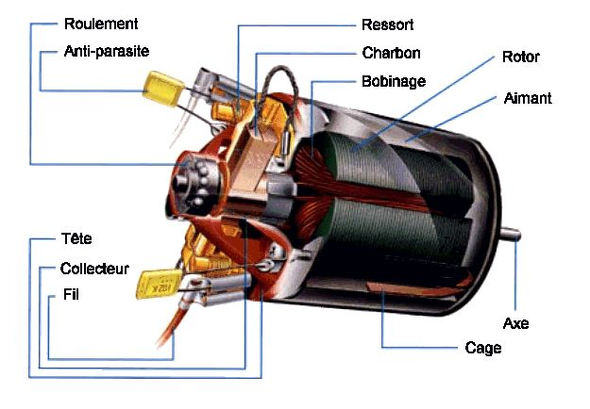

Figure 1.1 Moteur brushed

Les moteurs brushless sont la nouvelle génération de moteur électrique, utilisés principalement dans les drônes, avions, hélicoptères, bateaux ou encore voiture RC. Ils ont un fonctionnement assez différent des moteurs à balais. Premièrement, ils ne contiennent pas de charbon. Deuxièmement, il faut utiliser un contrôleur de vitesse pour l’alimenter, appelé ESC (Electronic Speed Controler) qui transforme une commande pwm en rotation. Troisièmement le bobinage est lui placé sur la partie fixe du moteur et les aimants sont eux placés sur la partie tournante, inversement aux moteurs brushed (voir figure 1.2). C’est donc sur le stator que s’opère l’alimentation du moteur. C’est grâce à l’ESC que le moteur est alimenté (voir figure 1.3 pour le branchement). L’ESC transforme le courant continu en un courant triphasé (trois signaux de même amplitude et de même période déphasés de 2π/3 radians) avec une fréquence variable. L’ESC alimente chaque bobinage du stator, ce qui crée un champ électromagnétique. Ce champ électromagnétique entraîne la rotation des deux pôles de l’aimant à l’intérieur du bobinage, et donc, la rotation du moteur. L’alimentation n’est donc plus mécanique mais électronique, ce qui implique une absence de frottements mécaniques, contrairement au moteur brushed. L’absence de frottements entraîne donc un rendement meilleur, ce qui fait que la puissance fournie par le moteur en sortie est plus proche de celle fournie en entrée. Nous pouvons le vérifier en pratique car certains moteurs offrent une vitesse de rotation de 100000tr/min (énorme par rapport aux moteurs brushed (12000tr/min maximum). Malheureusement, le couple moteur est très faible, ce qui nécessite la présence de réducteurs. Les réducteurs sont des composants permettant de modifier le ratio entre couple moteur et vitesse de rotation du moteur.

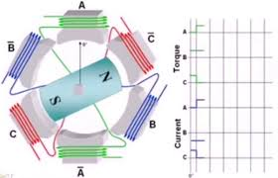

Figure 1.2 Shéma d'un moteur brushless

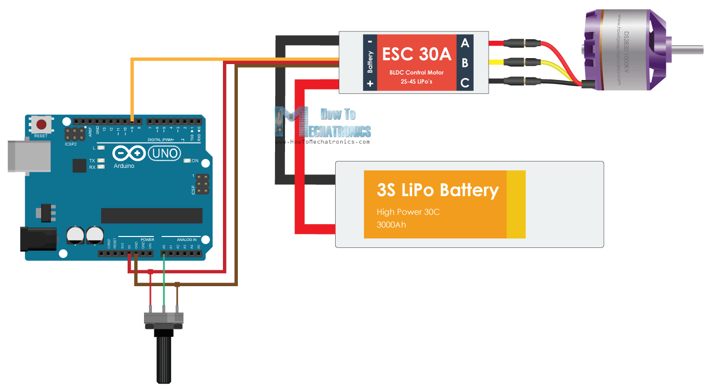

Figure 1.3 Schéma d’un branchement d’un moteur brushless

La qualité dirait plutôt brushless que brushed car il est beaucoup plus léger à puissance égale mais la puissance du moteur brushless étant nettement supérieure à celle de son concurrent entrainerait des problèmes de communication au niveau entre la télécommande et le moteur. Nous choisissons donc un moteur brushed.

2 modèles possibles le moteur tt à double axe et le moteur rc Mabuchi 540.

Pour le moteur tt :

Il fonctionne entre 3 et 6 Volts et a besoin d’un courant compris entre 180 et 250 mA environ. Il a une vitesse de rotation entre 90 et 200 rpm, avec un rapport de réduction de 1 :48. Dimensions 70x22mm et couple max de 0.8kg.cm Coûte environ 2€ avec la livraison comprise. Mais comme nous le voyons, la puissance de ce moteur n’est pas suffisante. La voiture avancera très lentement, et cela réduit nos options. Le lien est ci-dessous.

<https://fr.aliexpress.com/item/32947078243.html?src=google&albch=shopping&acnt=248-630-5778&isdl=y&slnk=&plac=&mtctp=&albbt=Gploogle_7_shopping&aff_atform=google&aff_short_key=UneMJZVf&gclsrc=aw.ds&&albagn=888888&&ds_e_adid=468914814372&ds_e_matchtype=&ds_e_device=c&ds_e_network=u&ds_e_product_group_id=800756789666&ds_e_product_id=fr32947078243&ds_e_product_merchant_id=108902209&ds_e_product_country=FR&ds_e_product_language=fr&ds_e_product_channel=online&ds_e_product_store_id=&ds_url_v=2&ds_dest_url=https://fr.aliexpress.com/item/32947078243.html?&albcp=11233051345&albag=112624178760&gclid=Cj0KCQiA-rj9BRCAARIsANB_4ADmaJ3goGtTI2wdgycV7e3jsSfAgk_nBaHv7Jkau5nZXJIewdJpaL4aAkgZEALw_wcB>

Nous avons donc besoin d’un moteur plus puissant, avec une gamme de voltage plus élargie.

Pour le moteur rc Mabuchi 540 :

Sa gamme de fonctionnement est plus élargie car il fonctionne de 3 à 7.2V. Tourne beaucoup plus vite (peut atteindre 19000 tr/min) mais consomme beaucoup plus (4,4A en moyenne) et a moins de couple qu’un moteur TT (0.375kg.cm). Dimensions 27.7x38mm. Le moteur Mabuchi 540 peut contrôler deux roues à lui seul. Cela allègera la masse de la voiture.

Le fait d’avoir une force motrice n’est pas suffisant. En effet, nous avons besoin de pouvoir communiquer des instructions aux moteur. Il faut pouvoir contrôler ce moteur en le reliant à la carte arduino, et ceci se fait avec un module contrôleur aussi appelé driver. Un driver est une carte Le driver Le plus utilisé pour les voitures rc arduino est le L298N contenu dans la carte de développement SBC-MotoDriver2. Nous allons le comparer avec le contrôleur Cytron.

Pour le L298 : Le module contient un quadruple demi-pont en H (deux ponts en H en fait) permettant de faire tourner les moteurs dans les 2 sens (marche avant et marche arrière pour la voiture). Il contient 4 transistors (2 transistors NPN commandés par courant positif et 2 transistors PNP commandés par courant négatif). Le module MotoDriver2 permet de contrôler 2 moteurs simultanément à l’aide du driver L298N. Il fournit une tension pouvant aller de 5V à 35V et un courant de 2A.

<https://fr.aliexpress.com/item/1877687415.html?spm=a2g0o.productlist.0.0.1c194e85ZkhwK7&algo_pvid=ec8f17ec-066e-4572-8d78-82228e0571dd&algo_expid=ec8f17ec-066e-4572-8d78-82228e0571dd-2&btsid=2100bb5116051957614991021e23c6&ws_ab_test=searchweb0_0,searchweb201602_,searchweb201603_>

Pour le Cytron : Il existe deux versions : une qui entraine deux moteurs que nous allons utiliser et une qui tracte un seul moteur. Il n’a besoin que d’une seule entrée pour diriger le moteur dans les 2 sens. Il permet de délivrer un courant très élevé aux moteurs (10A maximum) et sa plage de tension est de 5 à 30V ce qui est très adapté pour les moteurs mabuchi 540 (consommant un courant de 4.4A) Le pont en H de ce contrôleur contient des transistors MOSFET qui consomment beaucoup moins que les contrôleurs bipolaires (contenant des transistors PNP et NPN) et donc chauffent beaucoup moins, ce qui lui permet de ne pas avoir de radiateur. Nous utiliserons donc ce module de contrôle.

<https://www.robotshop.com/eu/fr/controleur-deux-moteurs-dc-10a-5-30v-cytron.html?gclid=Cj0KCQiA-rj9BRCAARIsANB_4ABB2Grl3uxd0fjtxODW0Wv20R3ASVbsUhBODCNAk3EAnkCLBARULlcaAjOlEALw_wcB>

-Transmission moteur-roues :

Nous avons besoin de transmettre le mouvement de rotation du moteur aux roues pour entraîner la voiture. De plus, la vitesse fournie par le moteur est excessive par rapport au mouvement que l’on souhaite appliquer à nos roues. Nous avons donc besoin d’un système nous permettant de faire ces 2 corrections. C’est ce que l’on appelle la transmission. Ici, nous avons une voiture avec 2 roues motrices et nous utilisons une propulsion, ce qui signifie que les roues arrières vont faire avancer la voiture. Le moteur étant placé au centre des 2 roues, nous avons besoin d’un axe pouvant leur transmettre le mouvement. Cet axe se compose d’un assemblement de plusieurs engrenages réglant la vitesse de rotation la transmettant (principalement composé du pignon moteur, couronnes, slipper, pignonnerie, différentiel) et de la sortie transmettant le mouvement souhaité aux roues, les cardans. Le schéma de transmission pour une voiture à deux roues motrices est le suivant est le suivant.

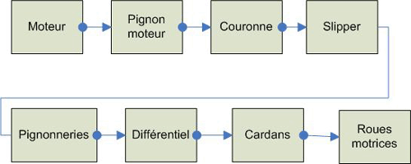

Figure 2.1 Schéma de la transmission

-Servomoteur :

Le servomoteur est une pièce essentielle de la voiture RC, permettant d’orienter l’axe des roues avant.

Il est aussi appelé servo. C’est un moteur mélangeant de la mécanique et de l’électronique. En effet, il permet de traiter de l’information en entrée, un signal électronique, et renvoie une rotation d’angle comprise entre 0 et 180°. Il est généralement composé d’engrenages, d’un moteur à courant continu, d’un potentiomètre, de trois fils, d’un axe de rotation, d’un plateau de rotation et d’un circuit électronique intégré (voir la figure 2.1).

Le servomoteur est attaché à un axe appelé le bras, qui lui-même sera relié aux deux roues avant. L’angle renvoyé par le servomoteur oriente les roues en décalant le bras comme nous le voyons sur la figure 2.2.

Son principe de fonctionnement repose sur l’asservissement. Le système électronique réalise une comparaison entre l’angle demandé, et l’angle renvoyé par le bras à l’aide de la résistance du potentiomètre. En effet l’orientation des roues passée en entrée va être associée à une valeur de résistance du potentiomètre en Ohm. Pour tourner les roues et maintenir une position vers un angle α, le circuit électronique va prendre l’angle demandé en entrée, et bouger les engrenages qui sont reliés d’un côté au potentiomètre, et de l’autre au plateau de rotation, afin de corriger la direction de l’angle si une force susceptible de modifier cette orientation est exercée sur les roues. Nous pouvons donc associer le potentiomètre du servomoteur à un capteur de direction.

Lorsque la valeur α est atteinte, le moteur à courant continu du servo va s’arrêter pour bloquer cette position. Sinon, il se sert du système décrit précédemment pour maintenir l’angle α fixe. Pour ce faire, le circuit intégré reçoit un signal PWM correspondant à l’angle demandé par l’utilisateur. A chaque valeur PWM est associée une valeur de résistance du potentiomètre.

L’assemblement des engrenages constitue un composant qui se nomme réducteur. Le réducteur réduit la vitesse de rotation du moteur à courant continu en sortie pour augmenter la force de rotation, le couple moteur. Un couple moteur suffisant est nécessaire pour maintenir les directions souhaitées face à des obstacles résistants.

Un des trois fils sera relié au 5V ou à une alimentation différente de celle de l’arduino, un autre à la masse de la carte arduino, et le dernier sera lui relié à une entrée/sortie logique PWM.

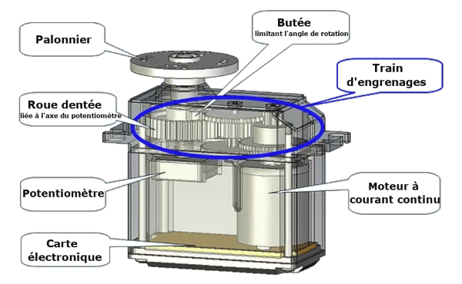Pour contrôler le servo avec la carte arduino, il est indispensable d’utiliser une bibliothèque pouvant le contrôler. Malheureusement, la librairie « VirtualWire » (cf partie RF) utilise le même Timer 2 que la librairie « Servo.h », librairie la plus utilisée pour commander un servo. Cela engendre des parasites de communication entre les deux librairies vu que le servo sera aussi commandé par RF. Il est donc nécessaire d’utiliser une autre librairie, qui sera la librairie « Servo Timer 2 », qui utilise le Timer 2.

Figure 3.1 Schéma d'un servomoteur

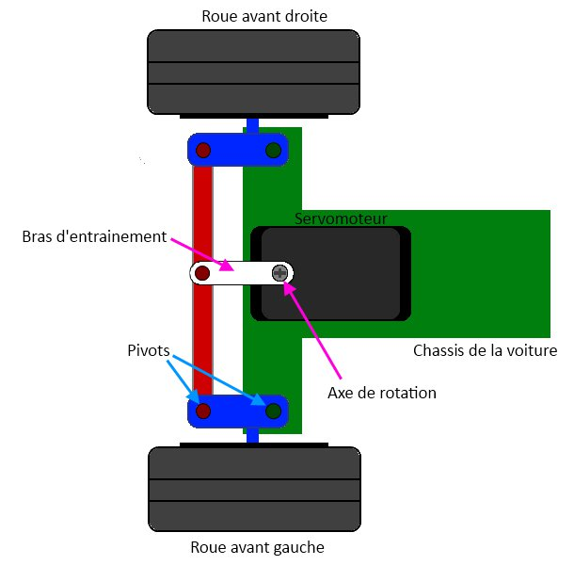

Figure 3.2 Servo relié aux roues

L’ordre de grandeur d’un couple d’un servomoteur peut aller de 50g.cm jusqu’à environ 40kg.cm. Le couple du servomoteur augmente avec sa taille. Il existe des servos classiques avec une vitesse rotation assez lente, mais il existe aussi des servomoteurs dits ultra rapides, qui répondent plus vite, qui sont généralement utilisés sur les véhicules volants tels que les hélicoptères, ou sur certaines voitures RC aussi.

Le premier modèle auquel nous pouvons penser est le servo SG90 9g. C’est un servomoteur considéré comme classique, avec un couple peu élevé. Son couple moteur maximum est de 1.6kg.cm environ. Il doit être branché sur une tension de 5V. Son angle de rotation est de 180°. Sa vitesse de rotation est elle de 0.1s/60°. Son prix avoisine les 3€ avec la livraison sur la plupart des sites. Sa boîte est en plastique, et les engrenages à l’intérieur sont aussi en plastique et non en acier qui est le plus solide. Par contre, il est très léger car il pèse 9g.

<https://fr.aliexpress.com/item/32948830521.html?src=google&albch=shopping&acnt=248-630-5778&isdl=y&slnk=&plac=&mtctp=&albbt=Gploogle_7_shopping&aff_atform=google&aff_short_key=UneMJZVf&gclsrc=aw.ds&&albagn=888888&&ds_e_adid=438856512841&ds_e_matchtype=&ds_e_device=c&ds_e_network=u&ds_e_product_group_id=743612850874&ds_e_product_id=fr32948830521&ds_e_product_merchant_id=106462169&ds_e_product_country=FR&ds_e_product_language=fr&ds_e_product_channel=online&ds_e_product_store_id=&ds_url_v=2&ds_dest_url=https://fr.aliexpress.com/item/32948830521.html?&albcp=10191220517&albag=107473525088&gclid=Cj0KCQiAqo3-BRDoARIsAE5vnaL0gxahFgH6onELKqgU5jtJMaDRzfp_96MFhYzlo93DxhggZFeXdb8aAp9eEALw_wcB>

Le deuxième modèle présenté est le EMAX ES08MA II. De plus, c’est un servomoteur de vitesse. Généralement, il est utilisé pour les avions, hélicoptères ou bateaux RC légers. Il est en métal et donc plus solide. Il doit être branché sur une tension comprise entre 4.8 et 6V. Son couple maximal est de 2kg.cm. Sa vitesse maximale est 0.10s/60°. Son prix avoisine également 3€ avec la livraison.

<https://fr.aliexpress.com/item/1005001667052550.html?src=google&albch=shopping&acnt=248-630-5778&isdl=y&slnk=&plac=&mtctp=&albbt=Gploogle_7_shopping&aff_atform=google&aff_short_key=UneMJZVf&gclsrc=aw.ds&&albagn=888888&&ds_e_adid=438856512841&ds_e_matchtype=&ds_e_device=c&ds_e_network=u&ds_e_product_group_id=743612850874&ds_e_product_id=fr1005001667052550&ds_e_product_merchant_id=107806147&ds_e_product_country=FR&ds_e_product_language=fr&ds_e_product_channel=online&ds_e_product_store_id=&ds_url_v=2&ds_dest_url=https://fr.aliexpress.com/item/1005001667052550.html?&albcp=10191220517&albag=107473525088&gclid=Cj0KCQiAqo3-BRDoARIsAE5vnaJs8-lZDqu2uYxMXN9_GGZdGFWafRpEl3C3tmNlD0MtU1hQXpVa2pEaAiC1EALw_wcB>

Enfin, nous introduisons un servo qui cette fois est un servo à couple élevé. C’est le MG995. Son couple est de 13kg.cm, ce qui est beaucoup plus élevé que ses deux concurrents. Il est généralement utilisé pour des projets humanoïdes ou de bras robots. Il est en métal, donc résistant aux chocs et sa vitesse max de rotation est de 0.16s/60°. Les engrenages sont également en métal, donc seront plus solides pour maintenir une direction contre une pression extérieure, mais en revanche, le servo est plus lourd et pèse 69g. Il coûte aux alentours des 5€.

<https://fr.aliexpress.com/item/32720355579.html?src=google&albch=shopping&acnt=248-630-5778&isdl=y&slnk=&plac=&mtctp=&albbt=Gploogle_7_shopping&aff_atform=google&aff_short_key=UneMJZVf&gclsrc=aw.ds&&albagn=888888&&ds_e_adid=468914814372&ds_e_matchtype=&ds_e_device=c&ds_e_network=u&ds_e_product_group_id=800756789666&ds_e_product_id=fr32720355579&ds_e_product_merchant_id=109241077&ds_e_product_country=FR&ds_e_product_language=fr&ds_e_product_channel=online&ds_e_product_store_id=&ds_url_v=2&ds_dest_url=https://fr.aliexpress.com/item/32720355579.html?&albcp=11233051345&albag=112624178760&gclid=Cj0KCQiAzZL-BRDnARIsAPCJs73lzx3l9517R9ScTS-1mQfkGqph7q73B6lRYkUFmn82-bcvdvHJGh4aAlIoEALw_wcB>

Le dernier servo a un couple plus élevé que les deux autres et est très adapté pour un véhicule ayant comme mission de franchir des obstacles assez résistants, comme un 4x4 ou un buggy, ou un robot devant soulever ou pincer une masse. Ici, ce n’est pas l’objectif recherché. En effet, la vitesse du servo est plus lente que ses concurrents, ce qui crée des difficultés de maniabilité à vitesse élevée. Nous devons donc choisir entre le SG90 et le ES08MA II. Le SG90 est très léger et rapide ce qui nous permet d’avoir une vitesse assez élevée, mais il est intégralement constitué de plastic, ce qui le rend moins solide que le ES08MA II. Les performances de celui-ci se rapprochent beaucoup de celles du SG90 mais est plus solide. Nous optons donc pour le modèle EMAX ES08MA.

-Batterie de la voiture :

Pour faire fonctionner les moteurs et donc produire un mouvement à la voiture, nous avons besoin de l’alimenter. Ici, c’est un moteur électrique qui permet à la voiture d’avancer, c’est pour cela que nous allons utiliser une batterie pour l’alimenter.

Nous allons brancher cette batterie sur les pôles positifs et négatifs du driver Cytron comme l’indique le schéma, pour contrôler le moteur et sa vitesse de rotation. Le driver peut être branché sur alimentation allant de 5V à 30V. De plus, le module Cytron peut recevoir un courant continu de 13A.

-Variateur

2) Partie RF

Plusieurs types de communications RF existent et elles sont caractérisées par le type de modulation et par leur fréquence.

Seulement 3 bandes de fréquences sont utilisables, 433MHz, 865MHz, et 2.4GHz.

Le fonctionnement de la communication radio fréquence se fait avec un émetteur configuré sur une certaine fréquence, qui envoie une information à un récepteur lui-même réglé sur une fréquence adaptée à celle de l’émetteur, qui reçoit cette information et peut la transmettre au système nécessitant cette information (la carte arduino par exemple).

Pour les 2.4GHz

Premièrement, il existe la communication bluetooth avec une fréquence qui va de 2.402 à 2.48 GHz, et fonctionne en contrôlant jusqu’à 7 ‘esclaves’. Les points forts de la communication bluetooth sont premièrement qu’un maître peut passer très rapidement d’un esclave à un autre. Deuxièmement la communication est assez sécurisée puisque le pairage se fait à l’aide d’un code pin, donc cela restreint la communication avec le composant connecté aux seuls utilisateurs ayant la clé, empêchant ainsi quelques parasites de contrôler la voiture. Enfin, grâce à la modernité de cette communication, les smartphones peuvent communiquer facilement avec et donc les modules bluetooth peuvent être contrôlés à l’aide d’applications comme « Bluetooth Electronics ». Le module HC-05, coûte environ 2€ sur le site <https://fr.aliexpress.com/> et consomme très peu, environ 8mA après appairage.

En revanche, les principaux points faibles du bluetooth sont d’abord la portée qui est très petite (10 mètres maximum), puis le nombre d’utilisateurs qui seront très nombreux à utiliser le bluetooth de leur smartphones, ce qui empêchera d’avoir un contrôle optimal sur la voiture (temps de latence assez élevé).

Ensuite, il existe la communication WIFI que l’on utilise presque tous. Sa portée peut varier en fonction de sa version, de son émetteur, de la présence d’éventuels relais (hotspots) de 10 mètres, à plusieurs centaines de mètres. Pour utiliser le wifi avec arduino, nous pouvons citer le module ESP8266 qui coûte aux alentours de 3€50. Ici, la communication wifi ne sera pas utilisée car elle ne répond pas à nos attentes.

Enfin, il existe un autre moyen de communication Radio Fréquence, se trouvant sur la bande de fréquence 2,4 à 2,483 GHz, très performant qui est l’étalement de spectre par saut de fréquence (FHSS). Le FHSS utilise généralement des ondes radio, et consiste à découper une large bande de fréquence (ici 2,4 à 2,483GHz) et à la découper en plus petites bandes appelées canaux. Ces canaux sont connus de l’émetteur et du récepteur, et les deux échangent des informations sur ces plus petites bandes de fréquence, et peuvent changer simultanément de canaux. Cela limite les problèmes d’interférences avec les autres moyens de communication. Cette technique était utilisée par les armées, afin de ne pas être détectable par les armées opposantes. En effet, en changeant continuellement de canal, la communication radio était difficilement interceptable. Elle est encore d’actualité dans la communication militaire, mais aussi pour la communication avec des véhicules, ou des systèmes qui ont besoin d’être isolés de quelconque interférence.

Deuxièmement, il existe les communications grâce aux module LoRa. Sa fréquence est de 865 MHz, ce qui est beaucoup plus petit que la fréquence du module bluetooth. C’est un module qui nécessite deux cartes Arduino car la communication se fait avec un émetteur et un récepteur. Selon le site <https://letmeknow.fr/> nous pouvons obtenir une distance maximale de communication de 270 mètres entre l’émetteur et le récepteur. En effet, selon <https://www.elektormagazine.fr/> sa bande passante est très étroite, ce qui permet cette portée aussi grande. De plus, si l’on prend le module iM880B, on a une très faible consommation d’électricité qui est de 0.1A pour une utilisation optimale (branché sur 3V, rapport de puissance de 19dBm). Son prix néanmoins est de 48€.

Nous allons opter pour ce projet pour la technique FHSS, présente sur la télécommande Radiolink AT9S et sur le récepteur R9DS. En plus de la technique FHSS, ce module utilise la technique d’étalement de spectre à séquence directe (DHSS), qui vient compléter les performances de la technique FHSS avec une résistance aux interférences et aux brouillages augmentée. Ce modèle utilise donc la bande de fréquence 2.4 à 2.984 GHz, et utilise 9 canaux. Les performances sont impressionnantes avec une portée de 900 mètres au sol mesuré. Le récepteur R9DS peut fonctionner avec des instructions PWM ce qui est adapté à notre projet et doit être branché sur une alimentation allant de 5V à 10V. De plus, il pèse 10g et sa consommation est d’environ 90 mA, ce qui nous permet d’avoir une autonomie plus longue. Le R9DS coûte environ 15€ : <https://fr.aliexpress.com/item/32980993213.html?src=google&albch=shopping&acnt=248-630-5778&isdl=y&slnk=&plac=&mtctp=&albbt=Gploogle_7_shopping&aff_atform=google&aff_short_key=UneMJZVf&gclsrc=aw.ds&&albagn=888888&&ds_e_adid=468914814372&ds_e_matchtype=&ds_e_device=c&ds_e_network=u&ds_e_product_group_id=800756789666&ds_e_product_id=fr32980993213&ds_e_product_merchant_id=106282466&ds_e_product_country=FR&ds_e_product_language=fr&ds_e_product_channel=online&ds_e_product_store_id=&ds_url_v=2&ds_dest_url=https://fr.aliexpress.com/item/32980993213.html?&albcp=11233051345&albag=112624178760&gclid=Cj0KCQiA2af-BRDzARIsAIVQUOdd906EwFI2qgQLvAu06fXPR6Oj5mQWCjjuhn71UhXUEhDr5CAiRLUaAhFUEALw_wcB>

La télécommande coûte environ 140€ :

<https://www.amazon.fr/RadioLink-Transmetteur-T%C3%A9l%C3%A9commande-Quadcopter-H%C3%A9licopt%C3%A8re/dp/B07CNR919S>

La notice est disponible à cette adresse : [https://www.flashrc.com/images/produits/23966/AT9S user manual-2016.11.25.pdf](https://www.flashrc.com/images/produits/23966/AT9S%20user%20manual-2016.11.25.pdf)

3) Carrosserie et partie extérieure

-Impression 3D en PVC ou autre matière

-Roues avec diamètre à définir en fonction des moteurs 6cm

-Diodes arrières

Options :

-Piston soulevant la voiture pour la retourner car c’est pas très pratique de devoir récupérer la voiture à la main à chaque impasse

-capteur de vitesse

ETAT DE L’ART

La voiture RC est une voiture miniature contrôlée à distance. La voiture fonctionne à l’aide d’un moteur électrique et d’un système radio. La télécommande qui permet d’utiliser la voiture envoie des infos (comment tourner les roues, combien accélérer) par onde radio et la voiture reçoit ces informations pour les appliquer.

Actuellement les voitures RC n’ont pas énormément changé en termes de fonctionnement mais les performances s’améliorent.

Aujourd’hui, le record de vitesse de pointe est attribué à la R/C Bullet qui a atteint les 325km/h (2014 - <https://youtu.be/96OBzDI1ZIM>).

Le record de distance est détenu par la RC Duracell qui, en 2016, a pu rouler 106km (la voiture était remplie de piles Duracell - <https://aero-modelisme.com/record-voiture-telecommandee-duracell-bertha-benz-film-mercedes/> ; <https://www.guinnessworldrecords.com/world-records/greatest-distance-by-a-radio-controlled-model-car-on-one-set-of-batteries-(rc)> ).

Hc12